Конспект занятия по развитию связной речи для детей старшего дошкольного возраста с ОНР (III –IV уровень) с использованием элементов мнемотехники
Тема: Составление рассказа на тему «Четвероногий друг».
Цель: обучение составлению продолжения рассказа с использованием мнемотаблицы.
Задачи: учить развивать предложенный сюжет; составлять продолжение рассказа с опорой на мнемотаблицу; активировать в речи союзные слова; учить использовать вопросительную и повествовательную интонации.
Материалы и оборудование: рассказ «Четвероногий друг»; магнитная доска; картинка с изображением щенка; мнемотаблица для составления продолжения рассказа.
Ход занятия
- Организационный момент
Кверху мордочку задрав,
Громко лает он «Гав-Гав»,
Каждый догадаться смог –
Это озорной … (щенок).
- Правильно, ребята, это щенок. (На магнитную доску вывешивается картинка с изображением щенка)
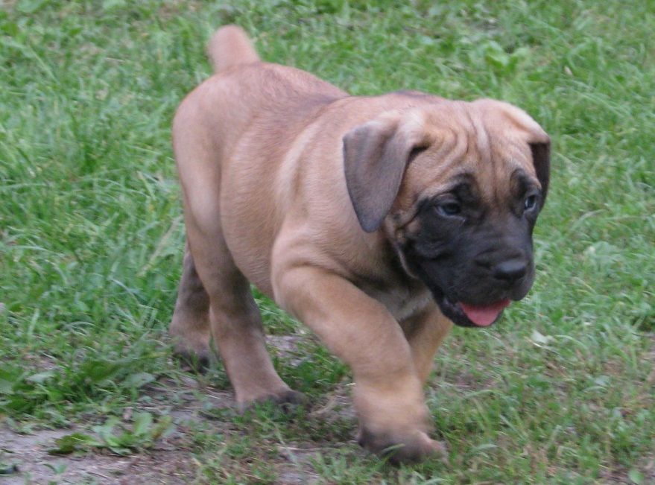

II. Основная часть
- Сегодня мы с вами будем придумывать рассказ на тему «Четвероногий друг». Но сначала мы поиграем в игру, которая называется так же
«Четвероногий друг»
- Дети, слышите, под нашей дверью кто-то скулит. Да это же щенок! Кажется, он потерялся. Чем мы сможем ему помочь? (Ответы детей)
- А как нам найти его хозяина? (Ответы детей) Наверное, лучше всего написать объявление. Только надо хорошо описать щенка, чтобы хозяин его сразу узнал: как он выглядит, чем отличается от других собак, какой у него характер. (Дети описывают щенка)
- Ребята, посмотрите, пока мы ждали хозяина, щенок порвал книгу, и теперь ее невозможно прочитать. Давайте попробуем восстановить текст рассказа. Я прочитаю начало, а вы будете продолжать и заканчивать. Слушайте меня внимательно.
Однажды Миша пошел гулять. Вдруг оно услышал, что под кустом кто-то жалобно пищит. Он заглянул туда и увидел совсем маленького щеночка. Он был такой маленький, крошечный. Мише стало жаль щенка, он взял его на руки, прижал к себе и решил отнести домой.
Беседа по содержанию
(По ходу беседы на магнитную доску вывешиваются мнемоквадраты)
- Куда пошел Миша?

- Что он услышал?

- Кого Миша увидел под кустом?
- Каким был щенок?

- Что сделал Миша?

- Молодцы, ребята. А сейчас давайте немного отдохнем вместе с нашим маленьким другом.
Физкультминутка
Во дворе щенок играл,
Прыгал, бегал и считал:
«Раз – прыжок и три кивка,
Два – направо голова,
Три – налево поворот» –
И помчался до ворот,
А потом вздохнул и сел:
Он устал и присмирел.

Повторное чтение рассказа, придумывание продолжения рассказа с опорой на мнемотаблицу
Однажды Миша пошел гулять. Вдруг оно услышал, что под кустом кто-то жалобно пищит. Он заглянул туда и увидел совсем маленького щеночка. Он был такой маленький, крошечный. Мише стало жаль щенка, он взял его на руки, прижал к себе и решил отнести домой.
- А как вы думаете, что могло случиться дальше?

Дети придумывают продолжение и окончание рассказа с наглядной опорой на составленную мнемотаблицу.

- Итог занятия
- Ребята, чем мы сегодня занимались на занятии? О ком придумывали рассказ?
- Как вы думаете, Миша подружился со щенком?
- Можно ли считать щенка Мишиным четвероногим другом?
- Щенок очень вам благодарен – ведь у него теперь есть настоящий верный друг, который будет всегда о нем заботиться.

